МИНИСТЕРСТВО ОБРАЗОВАНИЯ И НАУКИ УЛЬЯНОВСКОЙ ОБЛАСТИ
Областное государственное бюджетное профессиональное образовательное учреждение
«Димитровградский механико-технологический техникум
молочной промышленности»

РАБОЧАЯ ПРОГРАММА ПРОИЗВОДСТВЕННОЙ ПРАКТИКИ

профессионального модуля ПМ02 Ремонт теплотехнического оборудования и систем тепло- и топливоснабжения

Специальность 13.02.02. Теплоснабжение и теплотехническое оборудование
(код, наименование)

Димитровград, 2020 г.
Рабочая программа производственной практики разработана на основе Федерального государственного образовательного стандарта по специальности 13.02.02 Теплоснабжение и теплотехническое оборудование (утвержден приказом министерства образования и науки Российской Федерации № 823 от 28.07.2014 г., зарегистрирован Министерством Юстиции №33824 от 25.08.2014 г.)

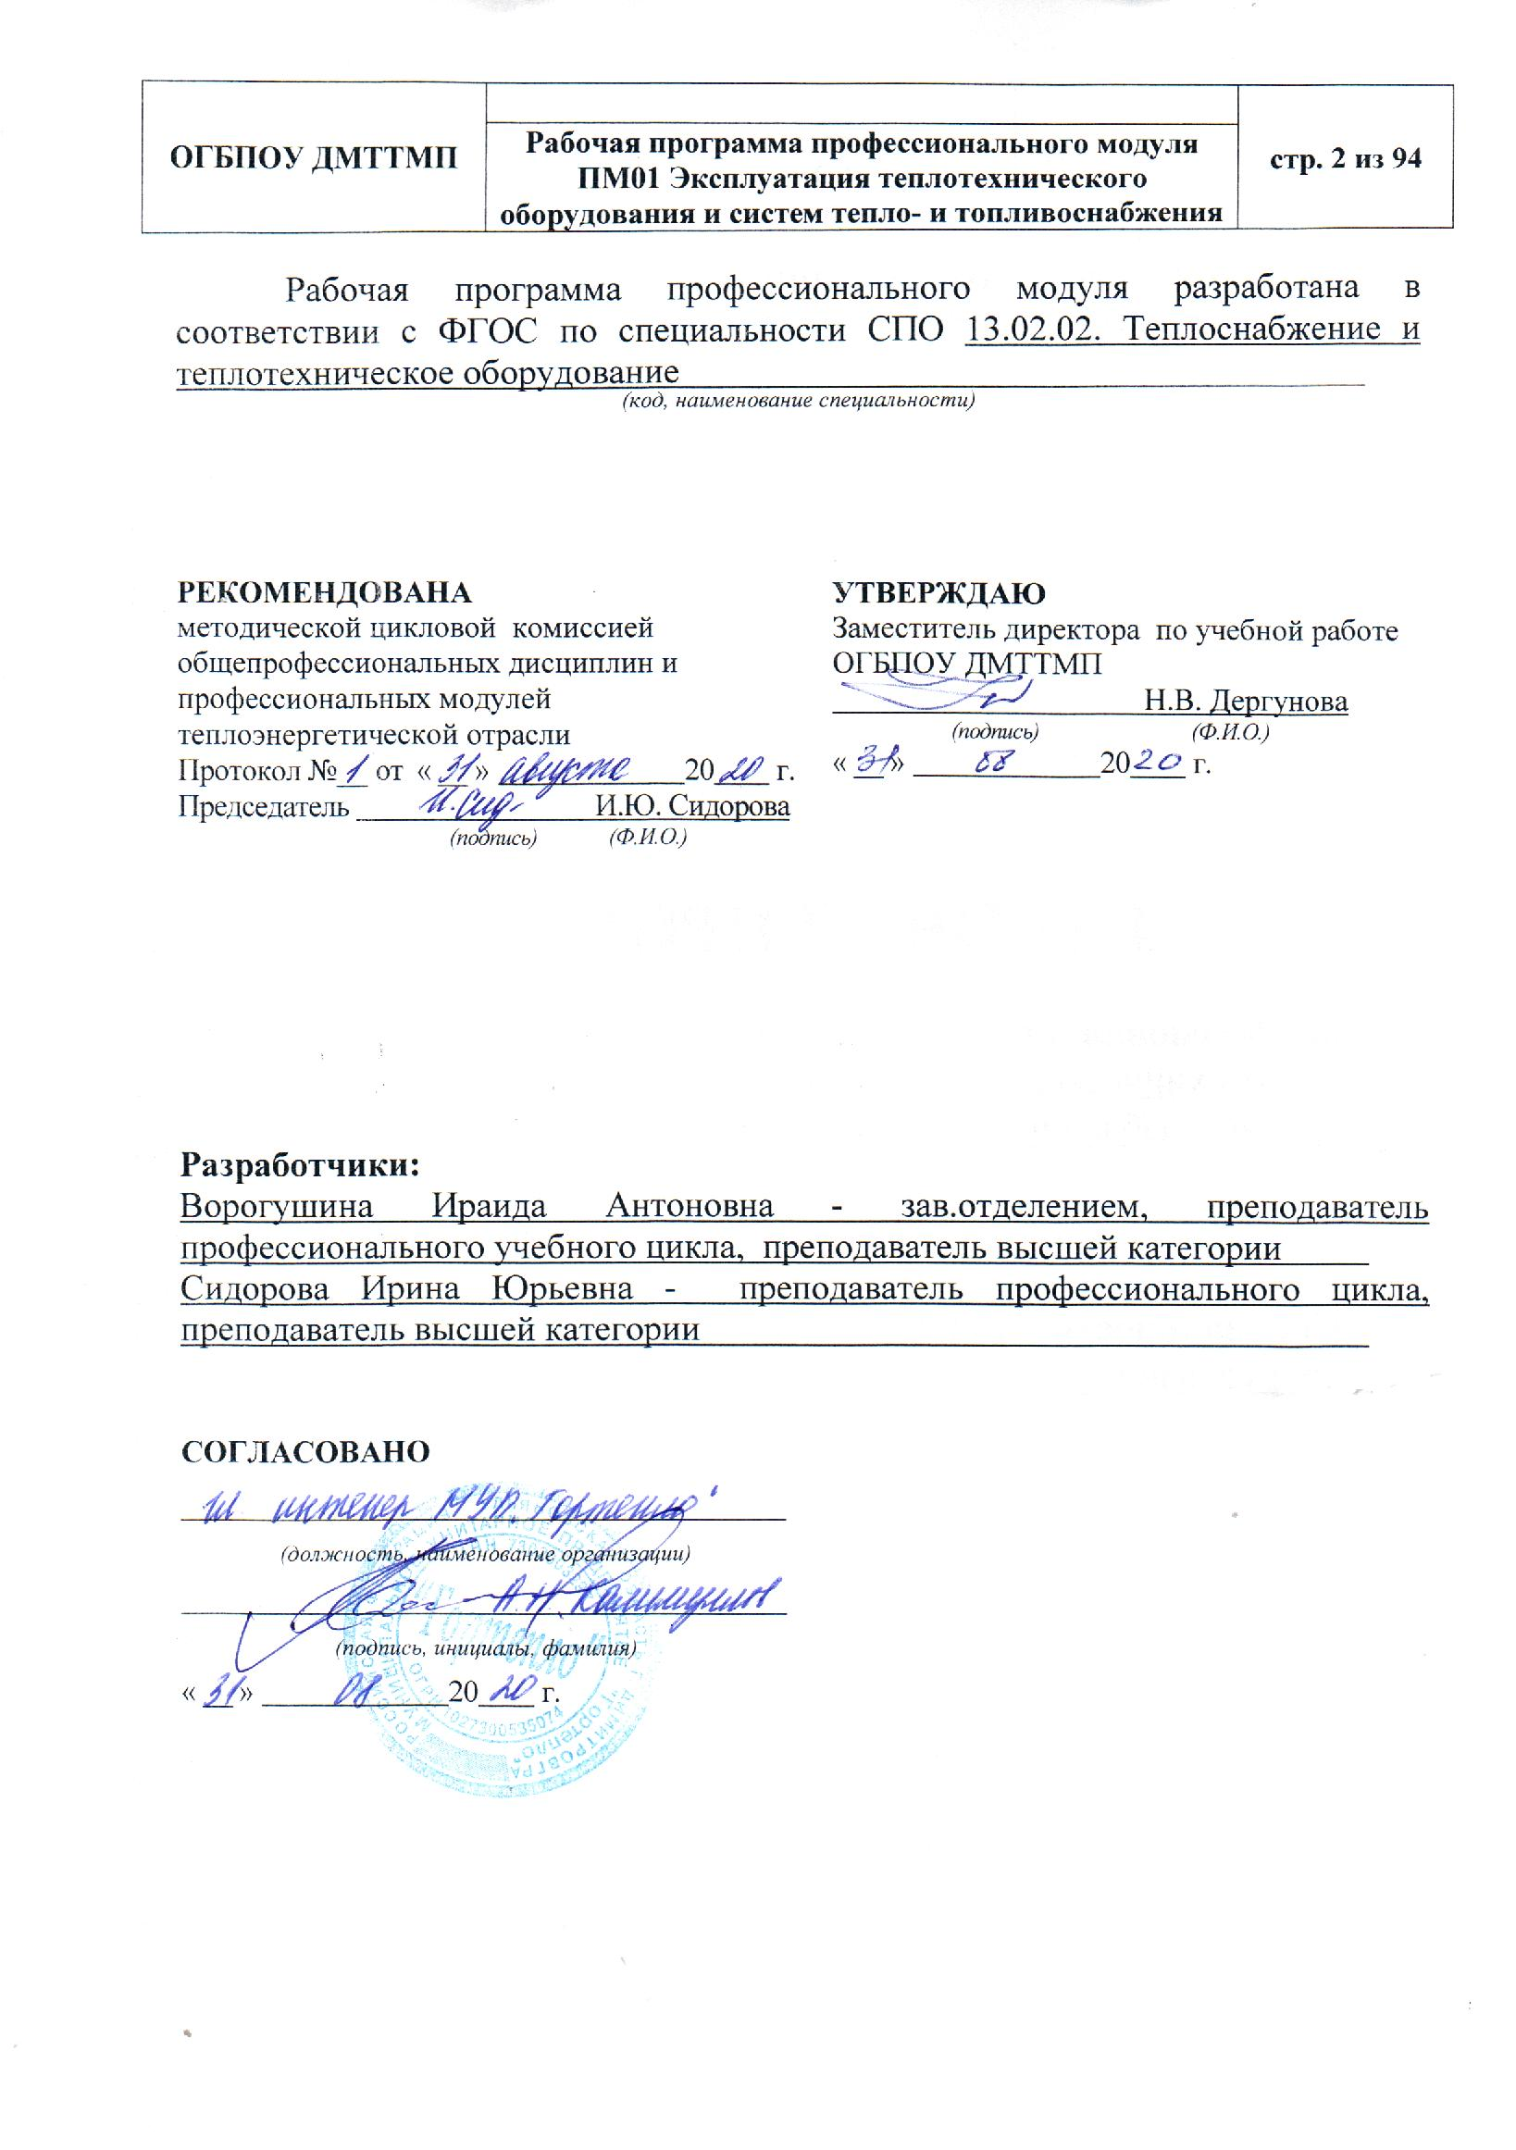

Разработчик:
Сидорова Ирина Юрьевна - преподаватель профессионального цикла, преподаватель высшей категории

1 | ПАСПОРТ РАБОЧЕЙ ПРОГРАММЫ ПРОИЗВОДСТВЕННОЙ практики.................................................................................................... | 4
2 | ТЕМАТИЧЕСКИЙ ПЛАН И СОДЕРЖАНИЕ ПРОИЗВОДСТВЕННОЙ ПРАКТИКИ.................................................... | 6
3 | Условия реализации ПРОИЗВОДСТВЕННОЙ практики.. | 9
4 | Контроль и оценка результатов освоения ПРОГРАММЫ ПРОИЗВОДСТВЕННОЙ практики...................... | 11
СОДЕРЖАНИЕ

1 паспорт РАБОЧЕЙ ПРОГРАММЫ ПРОИЗВОДСТВЕННОЙ ПРАКТИКИ
1.1 Область применения программы
Рабочая программа производственной практики является частью основной образовательной программы среднего профессионального образования - программы подготовки специалистов среднего звена, разработанной в соответствии с ФГОС СПО по специальности 13.02.02. «Теплоснабжение и теплотехническое оборудование» в части освоения квалификации: техник - теплотехник и вида деятельности: ВД Ремонт теплотехнического оборудования и систем тепло- и топливоснабжения.

1.2 Цели и задачи учебной практики - требования к результатам освоения производственной практики:
Наименование ПМ | Наименование результата практики
ПМ02 Ремонт теплотехнического оборудования и систем тепло- и топливоснабжения | Студент должен иметь практический опыт:  ремонта: - поверхностей нагрева и барабанов котлов;  - обмуровки и изоляции;  - арматуры и гарнитуры теплотехнического оборудования и систем тепло- и топливоснабжения;  - вращающихся механизмов;  - применения такелажных схем по ремонту теплотехнического оборудования и систем тепло- и топливоснабжения;  - проведения гидравлических испытаний теплотехнического оборудования и систем тепло- и топливоснабжения;  - оформления технической документации в процессе проведения ремонта теплотехнического оборудования и систем тепло- и топливоснабжения.  Содержание производственной практики направлено на формирование элементов следующих компетенций:  Содержание учебной практики направлено на формирование элементов следующих компетенций:  ПК2.1 Выполнять дефектацию теплотехнического оборудования и систем тепло- и топливоснабжения.  ПК2.2 Производить ремонт теплотехнического оборудования и систем тепло- и топливоснабжения.  ПК2.3 Вести техническую документацию ремонтных работ.  ОК1 Понимать сущность и социальную значимость своей будущей профессии, проявлять к ней устойчивый интерес.  ОК2 Организовывать собственную деятельность, выбирать типовые методы и способы выполнения профессиональных задач, оценивать их эффективность и качество.  ОК3 Принимать решения в стандартных и нестандартных ситуациях и нести за них ответственность.  ОК4 Осуществлять поиск и использование информации, необходимой для эффективного выполнения профессиональных задач, профессионального и личностного развития.  ОК5 Использовать информационно-коммуникационные технологии в профессиональной деятельности.  ОК6 Работать в коллективе и в команде, эффективно общаться с коллегами, руководством, потребителями.  ОК7 Брать на себя ответственность за работу членов команды (подчиненных), за результат выполнения заданий.  ОК8 Самостоятельно определять задачи профессионального и личностного развития, заниматься самообразованием, осознанно планировать повышение квалификации.  ОК9 Ориентироваться в условиях частой смены технологий в профессиональной деятельности.

1.3 Количество часов на освоение производственной практики: в рамках освоения ПМ02 Ремонт теплотехнического оборудования и систем тепло- и топливоснабжения - 72 часа.

2 ТЕМАТИЧЕСКИЙ ПЛАН И СОДЕРЖАНИЕ УЧЕБНОЙ ПРАКТИКИ
Наименование ПМ и видов работ УП | ПК | Наименование темы учебной практики | Содержание темы | Объем часов
1. Виды работ:  Вводный инструктаж по технике безопасности;  Собрать сведения о предприятии;  Изучить структуру предприятия;  Выявить основные опасные и вредные производственных факторов, основные причины несчастных случаев, профессиональных заболеваний;  Изучить инструкции по технике безопасности и пожарной безопасности. | ПК2.1 Выполнять дефектацию теплотехнического оборудования и систем тепло- и топливоснабжения  ПК2.2 Производить ремонт теплотехнического оборудования и систем тепло- и топливоснабжения  ПК2.3 Вести техническую документацию ремонтных работ | Общие организационные положения. Методические и нормативные документы. | Содержание материалов прохождения производственной практики. Содержание вводного инструктажа по охране труда;  Общие сведения о предприятии;  Структура предприятия;  Основные опасные и вредные производственные факторы, основные причины несчастных случаев, профессиональных заболеваний;  Инструкции, методические материалы по порядку проведения ремонтных работ. | 6
2. Виды работ:  Проверка соответствия монтажа технологического оборудования проекту котельной.  Выявление дефектов в работе котельного оборудования, обеспечение их устранения.  Участие в приемке оборудования после ремонта, выполненных монтажной организацией. | ПК2.1 Выполнять дефектацию теплотехнического оборудования и систем тепло- и топливоснабжения  ПК2.2 Производить ремонт теплотехнического оборудования и систем тепло- и топливоснабжения  ПК2.3 Вести техническую документацию ремонтных работ | Установка соответствия технических характеристик ремонтного оборудования и монтажных работ, технической и проектной документации. | Устройство и принцип работы смонтированного оборудования и их технические характеристики.  Виды монтажных работ.  Содержание и структура технической и проектной документации.  Виды и способы обнаружения дефектов.  Причины разрегулировки режимов отпуска тепла. | 6
3. Виды работ:  Разработать схему установки средств измерения для ремонта котельного агрегата, работающего на газообразном топливе. | ПК2.1 Выполнять дефектацию теплотехнического оборудования и систем тепло- и топливоснабжения  ПК2.2 Производить ремонт теплотехнического оборудования и систем тепло- и топливоснабжения  ПК2.3 Вести техническую документацию ремонтных работ | Подключение приборов, регистрация необходимых характеристик и параметров. | Приборы контроля применяемые при режимно-наладочных испытаниях.  Требования к установке приборов. Контрольные точки установки приборов. Снятие параметров. | 6
4. Виды работ:  Поагрегатная приёмка и ремонт насосных групп, горелок, арматуры, вентиляторов и дымососов, имеющего подвижные части с электроприводом, все проведённые работы оформляются актами. | ПК2.1 Выполнять дефектацию теплотехнического оборудования и систем тепло- и топливоснабжения  ПК2.2 Производить ремонт теплотехнического оборудования и систем тепло- и топливоснабжения  ПК2.3 Вести техническую документацию ремонтных работ | Комплексный ремонт котельной установки. | Устройство и принцип работы основного и вспомогательного оборудования.  Схемы расстановки КИП.  Последовательность проведения ремонтных работ. Формы актов ремонта оборудования. | 6
5. Виды работ:  Составление ремонтных смет котельных установок в соответствии с режимной картой котла. | ПК2.1 Выполнять дефектацию теплотехнического оборудования и систем тепло- и топливоснабжения  ПК2.2 Производить ремонт теплотехнического оборудования и систем тепло- и топливоснабжения  ПК2.3 Вести техническую документацию ремонтных работ | Сметы ремонтных работ котельного и теплопотребляющего оборудовния. | Методику расчётов  Правила обработки результатов. | 8
6. Виды работ:  Участие в работе по определению работоспособности теплотехнического оборудования. | ПК2.1 Выполнять дефектацию теплотехнического оборудования и систем тепло- и топливоснабжения  ПК2.2 Производить ремонт теплотехнического оборудования и систем тепло- и топливоснабжения  ПК2.3 Вести техническую документацию ремонтных работ | Контроль над параметрами процесса производства, транспорта и распределения тепловой энергии. | Методика определения коэффициента избытка воздуха. Технология проведения замеров. | 8
7. Виды работ:  Оформление акта комплексного ремонта. | ПК2.1 Выполнять дефектацию теплотехнического оборудования и систем тепло- и топливоснабжения  ПК2.2 Производить ремонт теплотехнического оборудования и систем тепло- и топливоснабжения  ПК2.3 Вести техническую документацию ремонтных работ | Осмотр и приемка котельного оборудования после ремонта. | Устройство и принцип работы тягодутьевых машин. Схемы расстановки КИП.  Последовательность проведения испытаний. Формы актов комплексного ремонта оборудования. | 8
8. Виды работ:  Участие в составлении календарных графиков и программ выполнения ремонтных работ котельного оборудования, оборудования систем топливоснабжения. | ПК2.1 Выполнять дефектацию теплотехнического оборудования и систем тепло- и топливоснабжения  ПК2.2 Производить ремонт теплотехнического оборудования и систем тепло- и топливоснабжения  ПК2.3 Вести техническую документацию ремонтных работ | Программа пуконаладочных работ теплотехнического оборудования и систем топливоснабжения. | Программа ремонта. Правила составления календарных графиков.  Правила составления календарных графиков ремонта ГРП, (ГРУ). | 8
9. Виды работ:  Участие по проведению ремонтных работ фильтра для умягчения сырой воды. | ПК2.1 Выполнять дефектацию теплотехнического оборудования и систем тепло- и топливоснабжения  ПК2.2 Производить ремонт теплотехнического оборудования и систем тепло- и топливоснабжения  ПК2.3 Вести техническую документацию ремонтных работ | Наладка оборудования систем водоподготовки котельной. | Устройство и принцип работы водоподготовительного оборудования. Схемы технологических трубопроводов. | 8
10. Виды работ:  Оформление отчёта по практике. | ПК2.1 Выполнять дефектацию теплотехнического оборудования и систем тепло- и топливоснабжения  ПК2.2 Производить ремонт теплотехнического оборудования и систем тепло- и топливоснабжения  ПК2.3 Вести техническую документацию ремонтных работ | Обобщение материалов практики. | Требования по оформлению текстовых и графических материалов в соответствии с требованиями ЕСКД.  Структура дневника по производственной практике. | 8
ИТОГО |  |  |  | 72

3 условия реализации учебной практики

3.1 Требования к материально-техническому обеспечению
Производственная практика профессионального модуля ПМ02 Ремонт теплотехнического оборудования и систем тепло- и топливоснабжения должна проводится в организациях, направление деятельности которых соответствует профилю подготовки студентов, то есть структурные подразделения теплоэнергетических предприятий
Характеристика рабочих мест: на предприятиях, где планируется осуществлять прохождение производственной практики студентами на рабочих местах должны быть следующие нормативные документации в действующем исполнении:
- правила безопасной эксплуатации теплотехнического оборудования и систем тепло- и топливоснабжения
- правила внутреннего трудового распорядка
- правила организации труда на рабочем месте
- действующие санитарные нормы и правила
- инструкция по технике безопасности
- требования к специальным знаниям рабочего
- алгоритмы пусконаладочных работ, испытаний, режимно-наладочных работ по основным видам теплотехнического оборудования и систем тепло- и топливоснабжения
Студент при прохождении производственной практики обязан:
- полностью выполнять задания, руководителей производственной практики;
- соблюдать действующие в организациях правила внутреннего трудового распорядка;
- заполнять дневник практики; изучать и строго соблюдать нормы охраны труда и правила пожарной безопасности.
По окончании производственной практики студент должен оформить и сдать:
- дневник по практике;
- отчет по практике;
принести и сдать:
- индивидуальное задание;
- аттестационный лист;
- характеристику по итогам практики.
Отчет по практике должен быть оформлен в соответствии с планом практики, с включением необходимых схем, эскизов, графиков и других материалов.

3.2 Информационное обеспечение обучения:
Основные источники:
- Боровков В.М. Ремонт теплотехнического оборудования и тепловых сетей. -М,: Издательский центр «Академия», 2016-208с.
- Краснов В.И. Реконструкция трубопроводов инженерных сетей и сооружений: Учеб. пособие.-М.: ИНФРА-М, 2015-238с.
- Сотникова О.А., Мелькумов В.Н Ремонт теплотехнического оборудования. Учебное пособие., С-П: Изд. Лань .2015. -296с.

Дополнительные источники:
- Директивные и руководящие технические материалы, технические условия на ремонт, типовые инструкции по ремонту котлов и теплотехнического оборудования.
- Правила организации технического обслуживания и ремонта оборудования, зданий и сооружений электростанций и сетей, Энергоремонт, 2016 г.

Интернет-ресурсы (И-Р):

http://energoatlas.ru/.
- https://gisee.ru/.
- http://portal-energo.ru/.
- http://energy.academyit.ru/.
- http://engineertechnolog.jimdo.com
- http://rosprod.ru/soveti_tehnologa/80

3.3 Общие требования к организации учебной практики
Производственная практика профессионального модуля ПМ02 Ремонт теплотехнического оборудования и систем тепло- и топливоснабжения должна проводится в организациях, направление деятельности которых соответствует профилю подготовки студентов, то есть теплоэнергетической отрасли.
Условия проведения занятий на производстве максимально приближены к условиям их будущей профессиональной деятельности. Производственная практика производится на основе договоров, заключаемых между образовательным учреждением и молокоперерабатывающими предприятиями. Сроки проведения практики устанавливаются образовательным учреждением. Учебное заведение согласовывает программу практики с организациями, предоставляющие рабочие места практикантам. Теплоэнергетическое предприятие участвует в организации и оценке результатов освоения профессиональных компетенций, полученных в период прохождения практики. Организации, участвующие в проведении практики предоставляют рабочие места практикантам, назначают руководителей практики от предприятия, определяют наставников, а также обеспечивают безопасные условия прохождения практики студентами, отвечающие санитарным правилам и требованиям охраны труда.

4 Контроль и оценка результатов освоения ПРОИЗВОДСТВЕННОЙ практики

Контроль и оценка результатов освоения производственной практики осуществляется преподавателем профессионального цикла в процессе проведения занятий, а также выполнения студентами учебно-производственных заданий.
Результаты  (освоенные общие компетенции) | Основные показатели оценки результата | Формы и методы контроля и оценки
ОК1 Понимать сущность и социальную значимость своей будущей профессии, проявлять к ней устойчивый интерес | - демонстрация интереса к будущей профессии | Интерпретация результатов наблюдений за деятельностью студентов в процессе выполнения заданий по практике
ОК2 Организовывать собственную деятельность, выбирать типовые методы и способы выполнения профессиональных задач, оценивать их эффективность и качество | - выбор и применение способов и методов решения профессиональных задач  - оценка качества и эффективности выполнения поставленных задач
ОК3 Принимать решения в стандартных и нестандартных ситуациях и нести за них ответственность | - решение стандартных и нестандартных ситуаций и задач в области эксплуатации теплотехнического оборудования
ОК4 Осуществлять поиск и использование информации, необходимой для эффективного выполнения профессиональных задач, профессионального и личностного развития | - эффективный поиск необходимой информации  - использование различных источников для расширения самообразования
ОК5 Использовать информационно-коммуникационные технологии в профессиональной деятельности | - эксплуатировать теплотехническое оборудование, оснащённое компьютерным управлением
ОК6 Работать в коллективе и в команде, эффективно общаться с коллегами, руководством, потребителями | - осуществлять взаимодействие с преподавателями, мастерами в процессе обучения
ОК7 Брать на себя ответственность за работу членов команды (подчиненных), за результат выполнения заданий | - самоанализ и коррекция результатов личной профессиональной деятельности
ОК8 Самостоятельно определять задачи профессионального и личностного развития, заниматься самообразованием, осознанно планировать повышение квалификации | - организация самостоятельных занятий при изучении профессионального модуля
ОК9 Ориентироваться в условиях частой смены технологий, внедряемых технических устройств в профессиональной деятельности | - анализ инноваций в области внедрения энергосберегающих технологий в процессе производства, транспортировки и использовании тепловой энергии
Результаты  освоения | Показатели сформированности результатов производственной практики | Формы и методы контроля и оценки результатов обучения
Иметь практический опыт:  ремонта: - поверхностей нагрева и барабанов котлов  - обмуровки и изоляции  - арматуры и гарнитуры теплотехнического оборудования и систем тепло- и топливоснабжения  - вращающихся механизмов | Правильность и последовательность подготовки теплотехнического оборудования и систем тепло- и топливоснабжения к испытаниям и наладке | Экспертная оценка наблюдения за процессом деятельности в период ПП  Экспертная оценка качества выполненной работы  Экспертная оценка продукта деятельности
- применения такелажных схем по ремонту теплотехнического оборудования и систем тепло- и топливоснабжения | Правильный выбор такелажных схем и их установка при проведении ремонтных работ в соответствии с требованиями ГОСТ
- проведения гидравлических испытаний теплотехнического оборудования и систем тепло- и топливоснабжения | Точность и быстрота определения параметров теплоносителей после выполнения гидравлических испытаний | Экспертная оценка наблюдения за процессом деятельности в период ПП, оценка деятельности
- оформления технической документации в процессе проведения ремонта теплотехнического оборудования и систем тепло- и топливоснабжения | Точность обработки результатов ремонта в соответствии с методиками и программами испытаний | Экспертная оценка продукта деятельности
- составлять техническую документацию ремонтных работ | Правильность и последовательность составления документации. | Экспертная оценка качества выполненной работы

